## 六、合同管理

### 6.1 合同登记

用途说明：经营合同是指除了房屋租赁合同（在“租售管理→租赁合同办理”模块处理）以外的其它合同，通过“合同管理”模块可以实现合同登记、计费、查询功能。

操作路径和操作方法如下：

#### 6.1.1 登记合同信息

收费管理→合同管理→合同登记→新增→输入合同基本信息→合同收费设置→保存。

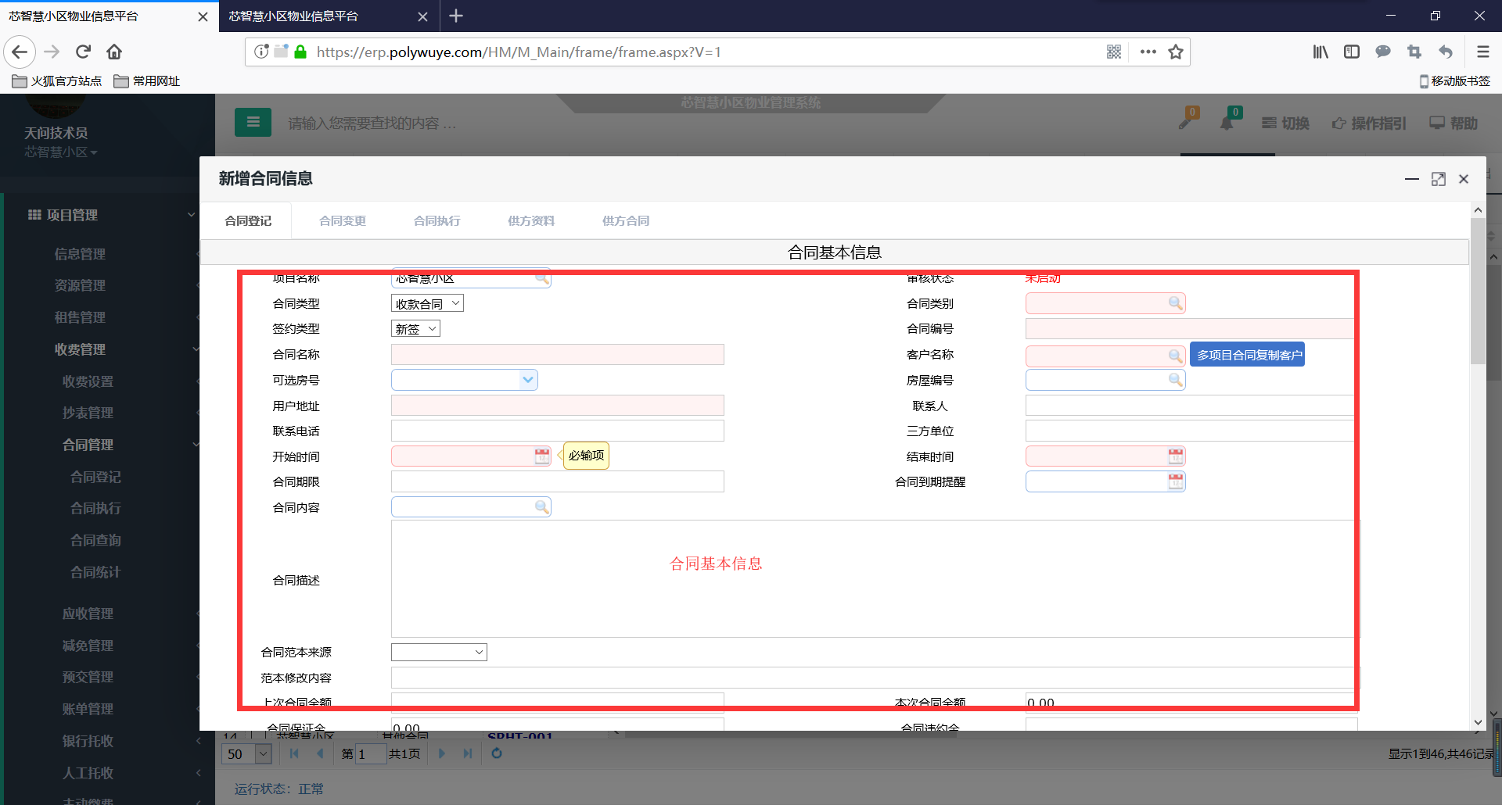

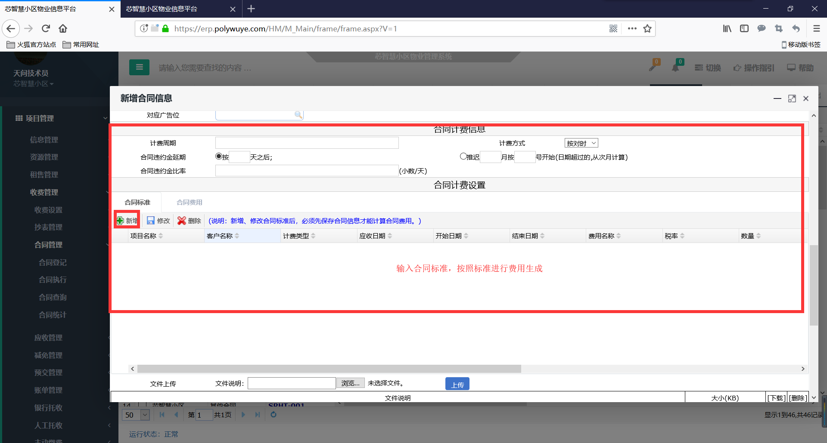

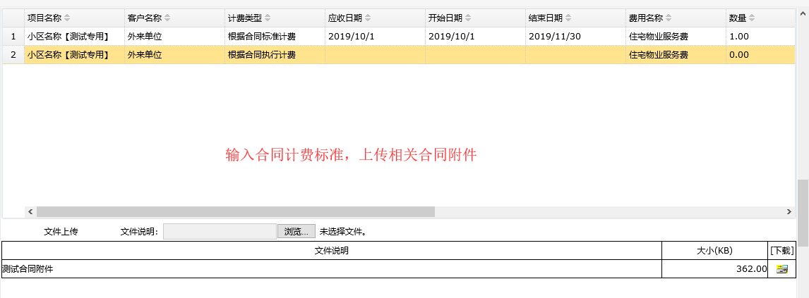

合同费用在“收费设置”中设置，根据需要可将一个合同分解成多个计费期间进行收费设置，也可以设置多个费项，设置计费条件时，可根据合同标准计费，也可根据合同执行计费（按合同执行情况，发生一笔，计算一次收入时选择此计费类型）：

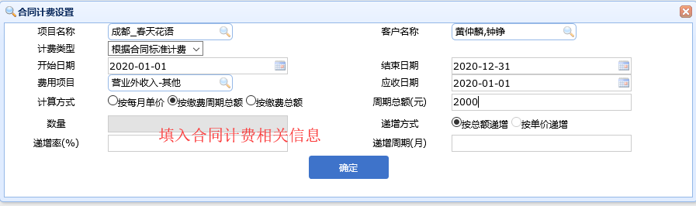

#### 6.1.2 生成合同费用

输入合同基本信息并完成合同收费设置后，就可以生成合同费用：

收费管理→合同管理→合同登记→在合同列表中点击合同编号→点击“合同费用”→点击“计算费用”→系统根据合同收费设置计算、生成费用→审核后费用生效。

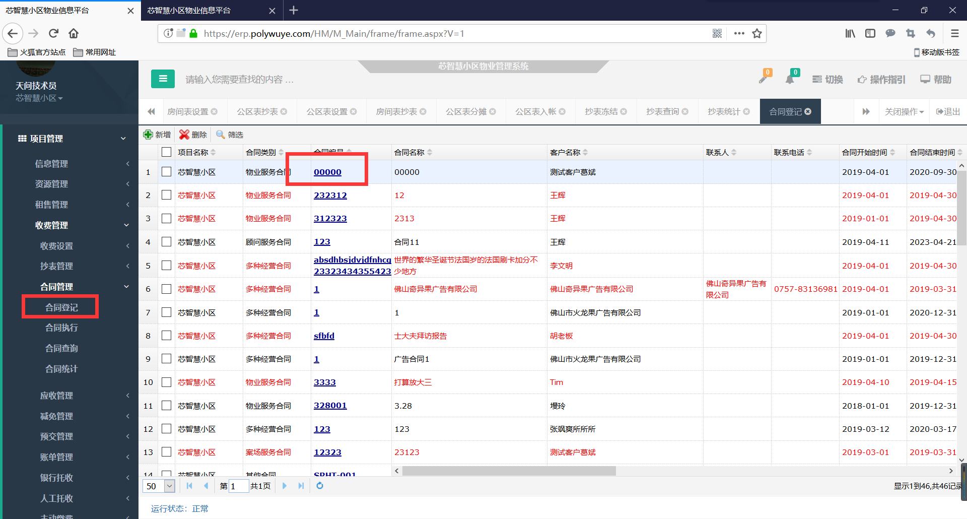

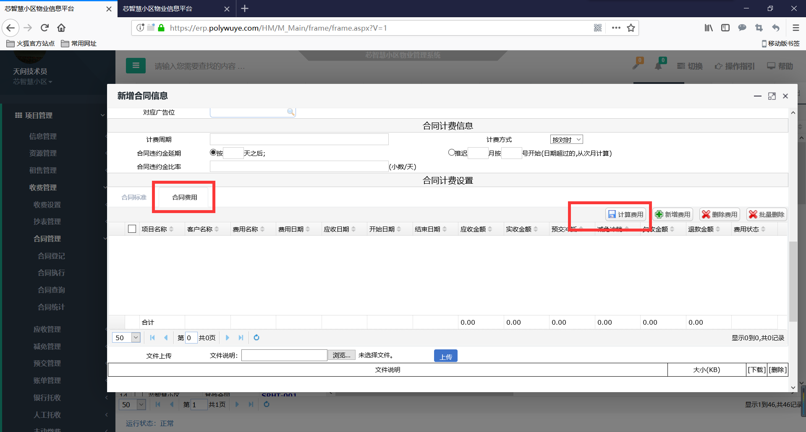

如果一个合同的计费条件太过特殊，难以进行收费设置，也可以点击“费用登记”直接输入费用：

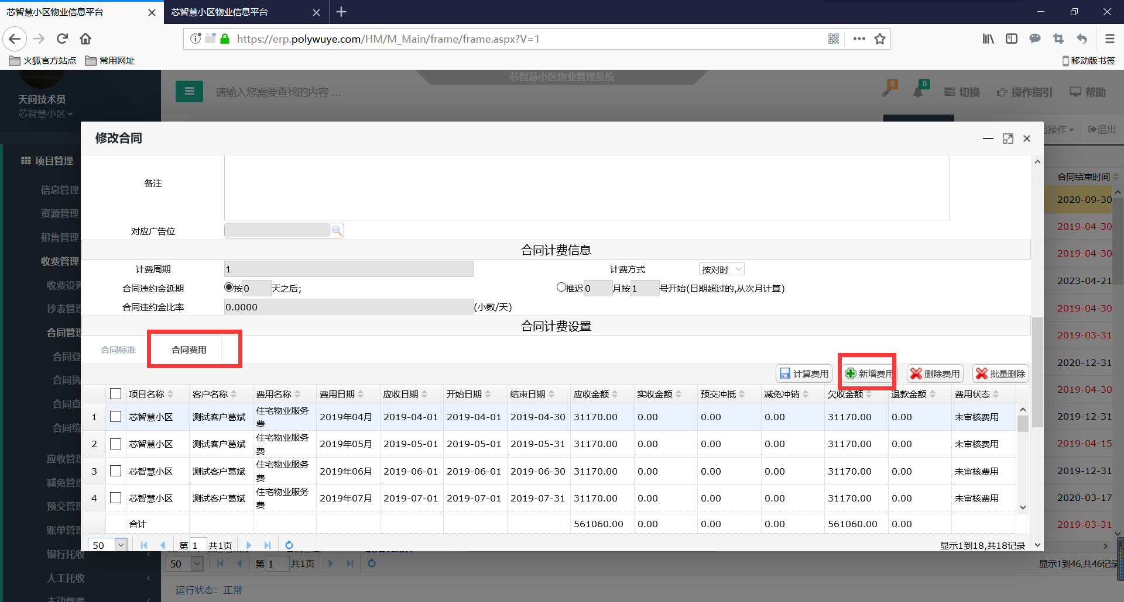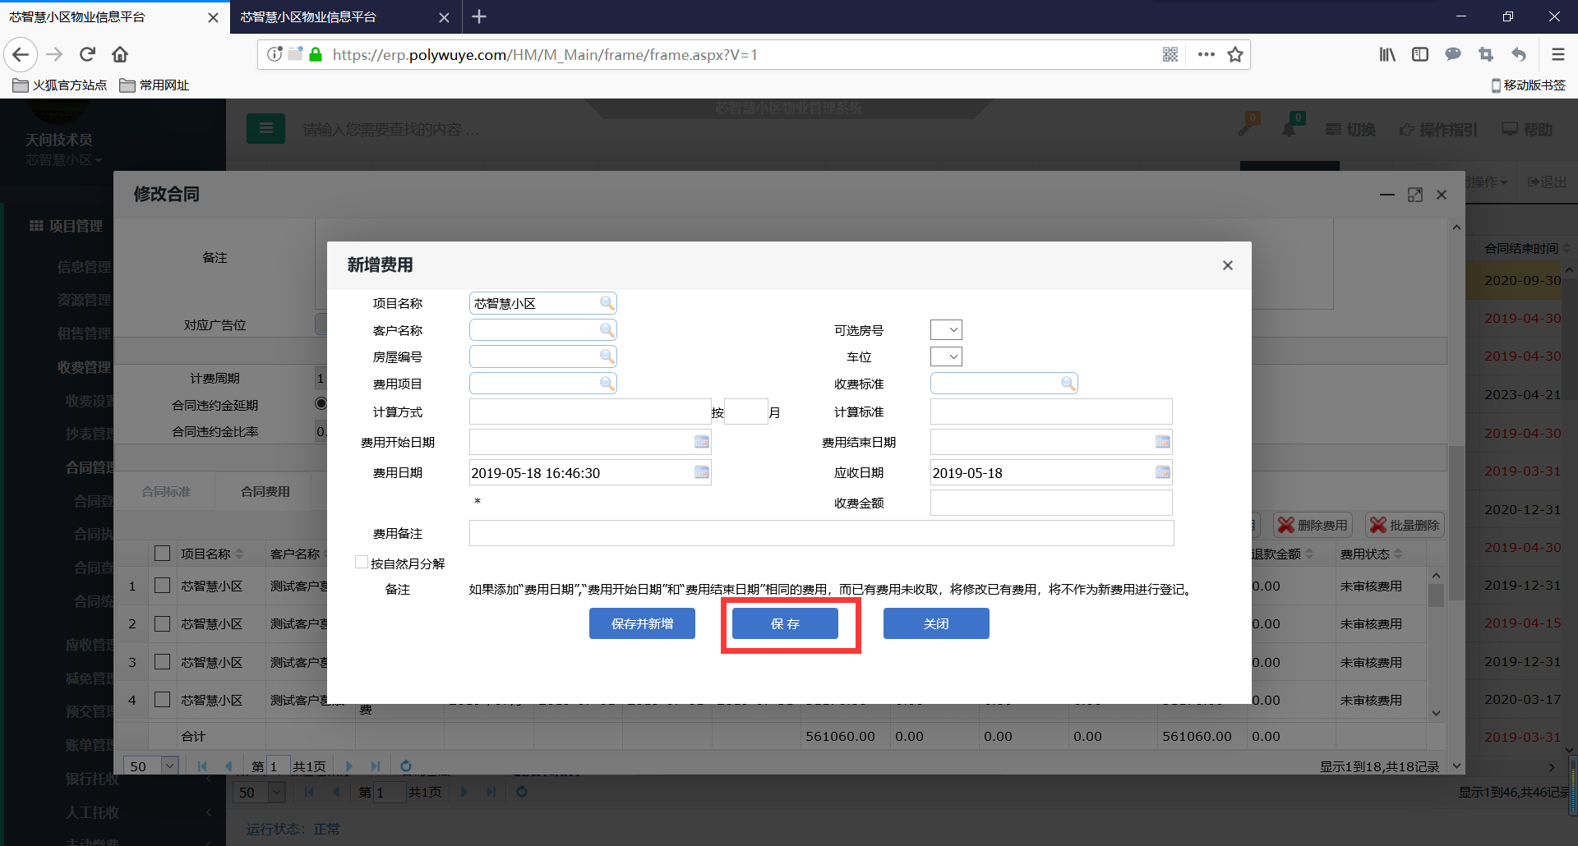

#### 6.1.3 审核合同费用

合同费用必须经过审核以后才能生效，按照以下方法进行合同费用审核：

办公管理→个人办公→待办流程→经营合同审核→在合同列表中点击合同编号→查看合同费用、审核通过。

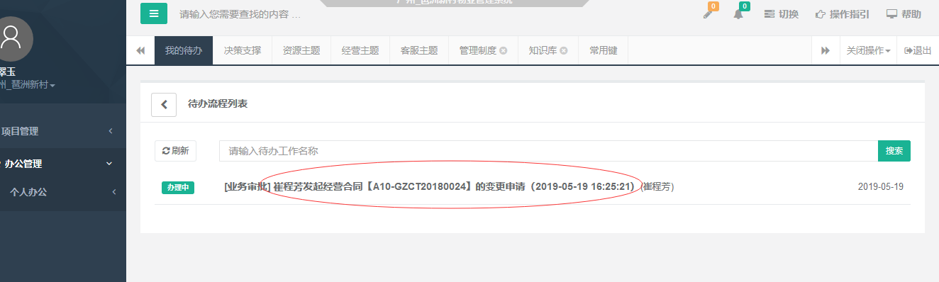

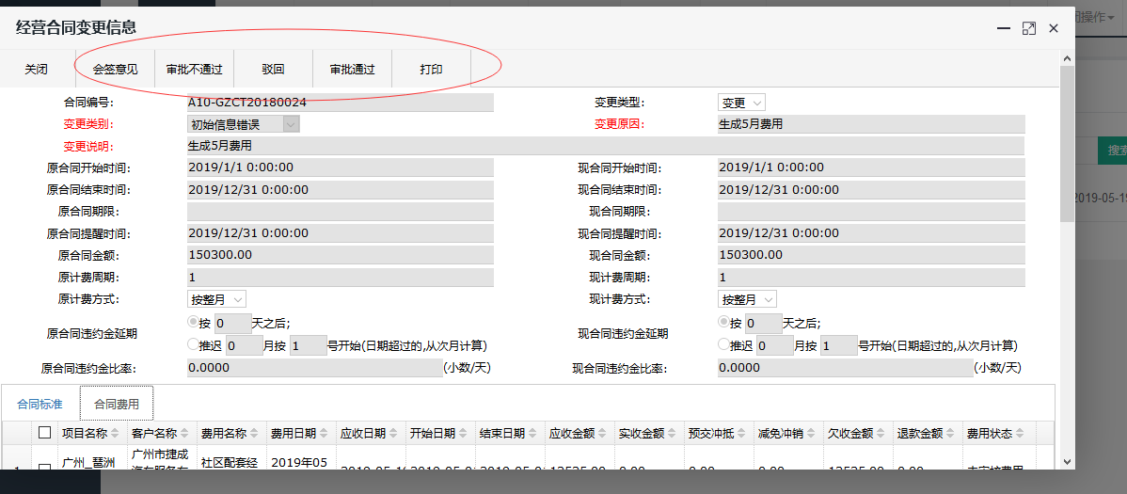

#### 6.1.4 合同变更

针对合同审核后如果合同基础信息填写错误，费用标准添加错误，费用生成错误或者提前终止或者关闭合同，可以操作合同变更，变更合同信息，变更后需要审核才能生效。

收费管理→合同管理→合同登记→选择点击需要变更的合同编号。

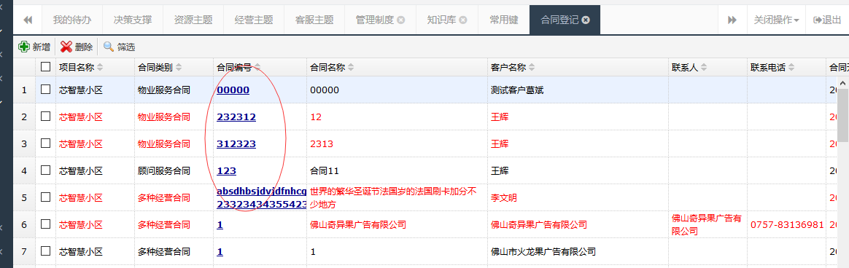

点击需要修改的合同编号后，修改相关变更内容，若是费用错误，则需要先删除错误的费用，重新修改标准保存后，重新计费，送审。

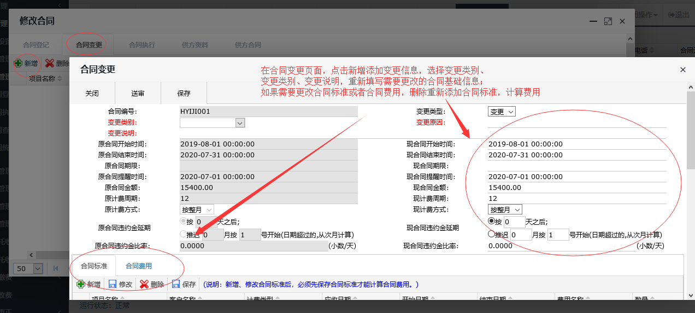

#### 6.1.5 合同执行

如果登记合同时合同标准添加的计费类型为‘根据合同执行计费’，需要在合同执行页面计算添加费用。

收费管理→合同管理→合同执行→选择需要添加费用的合同编号→在合同执行页面新增添加合同执行信息。

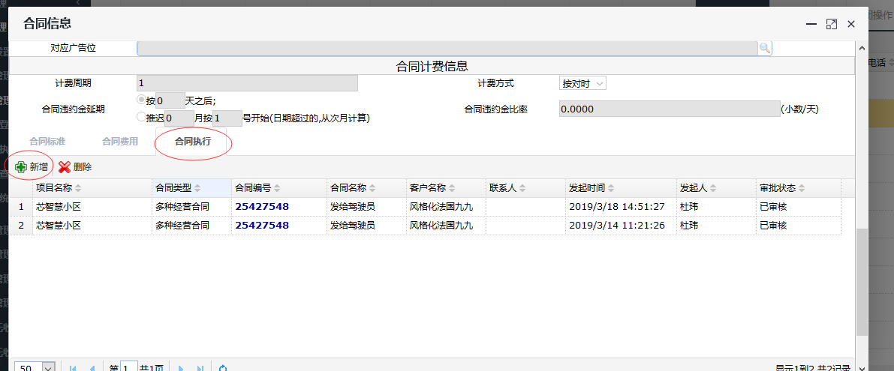

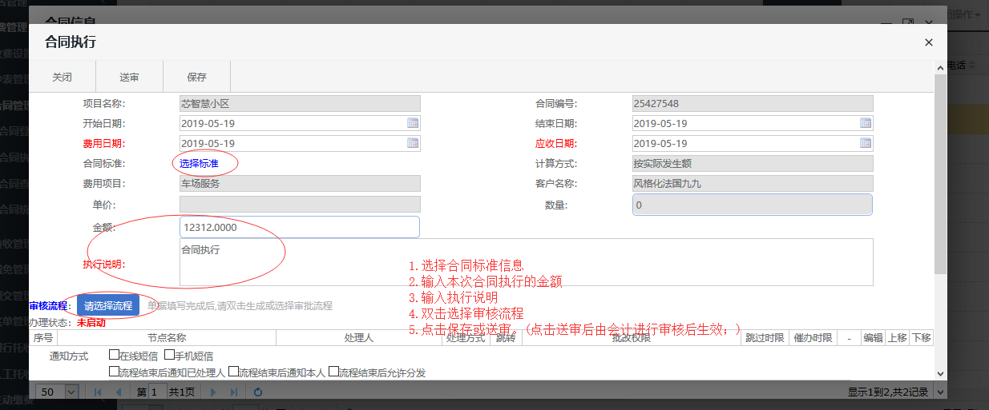

### 6.2 合同查询

【合同查询】→点击合同编号可以查看合同详情

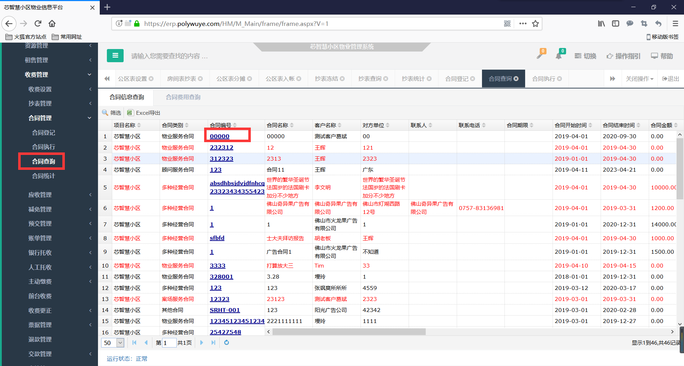

【合同查询】→合同费用查询：可以根据合同编号和不同条件查询所产生

过费用的合同记录。

